拓浙AI生态旗下：拓途浙享（www.tuotuzju.com）平台介绍
一、项目定位
- 归属：隶属于拓浙 AI 生态
- 属性：浙江大学校园信息与 AI 培养平台。
- 价值：降低信息差，搭建信息与资源共享网络

二、核心解决痛点
- 校园信息渠道分散
各大学院、社团的通知与活动分散于数百个公众号，学生获取信息成本高、时效性差，院系信息壁垒显著，优质机会难以普惠全体学生。
- 面向AI新手：学习资源分散
AI 学习资源不成体系，交流圈子分散，圈层化严重。新生、文科生缺乏入门渠道，无法高效学习，应用 AI 技能。
- 面向AI大佬：校内缺乏开源生态与产学结合体系
校内无专属 AI 技术交流阵地，优秀开源项目无法广泛传播，技术问题无法广泛交流。同时，技术选手缺少企业真实场景的培养与实战成果的企业鉴定，从校园走向企业的道路不平滑。

三、拓途浙享APP功能

（一）通知与活动信息聚合

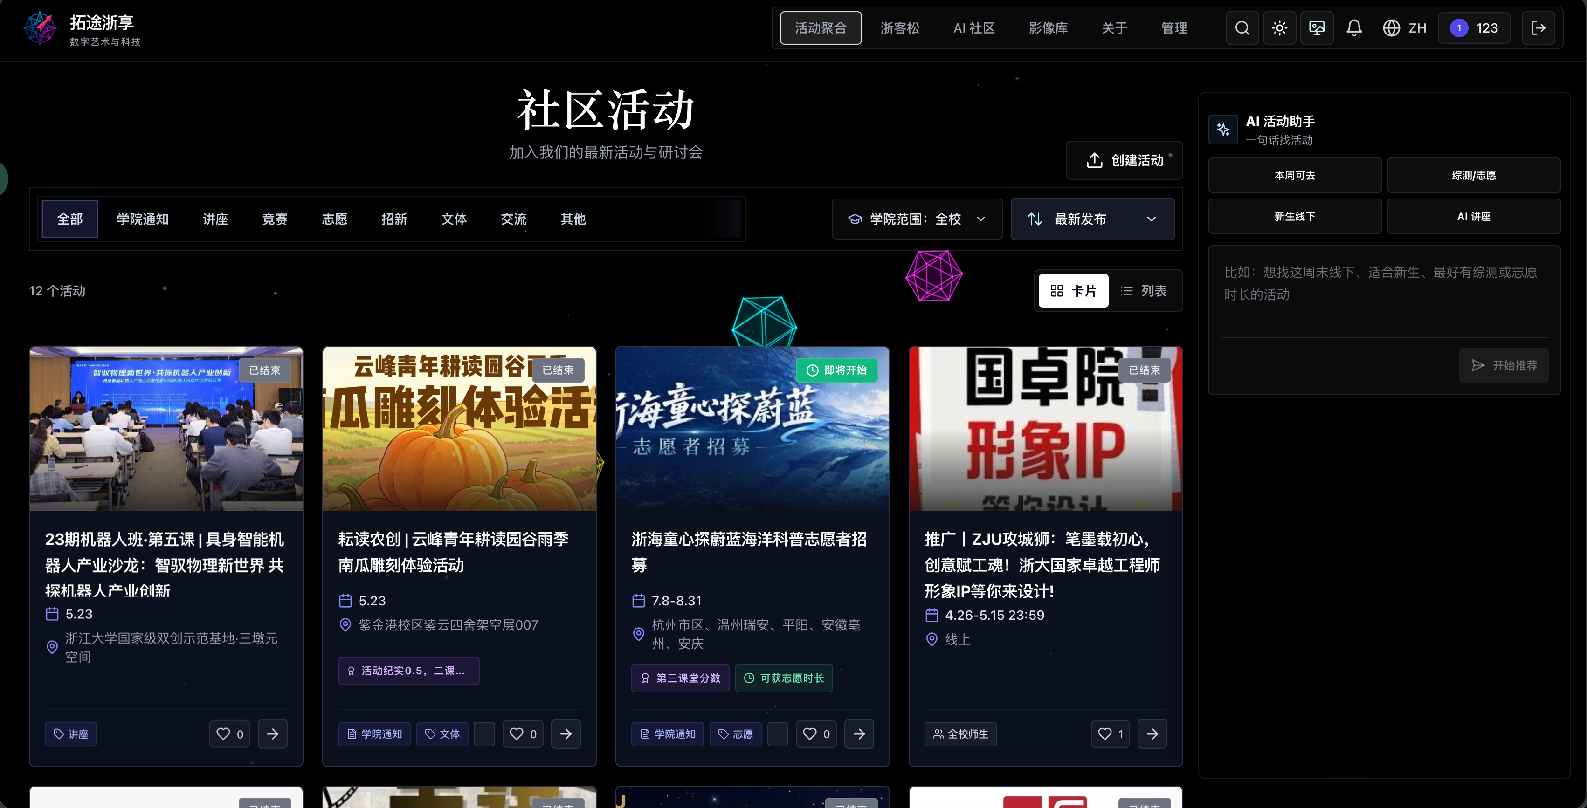
依托爬虫技术与大模型解析能力，统一抓取、规整校内通知、社团活动、学科竞赛、学术讲座等各类信息，实现全校资讯一站式聚合公开，破除校园信息壁垒。

（二）AI 社区

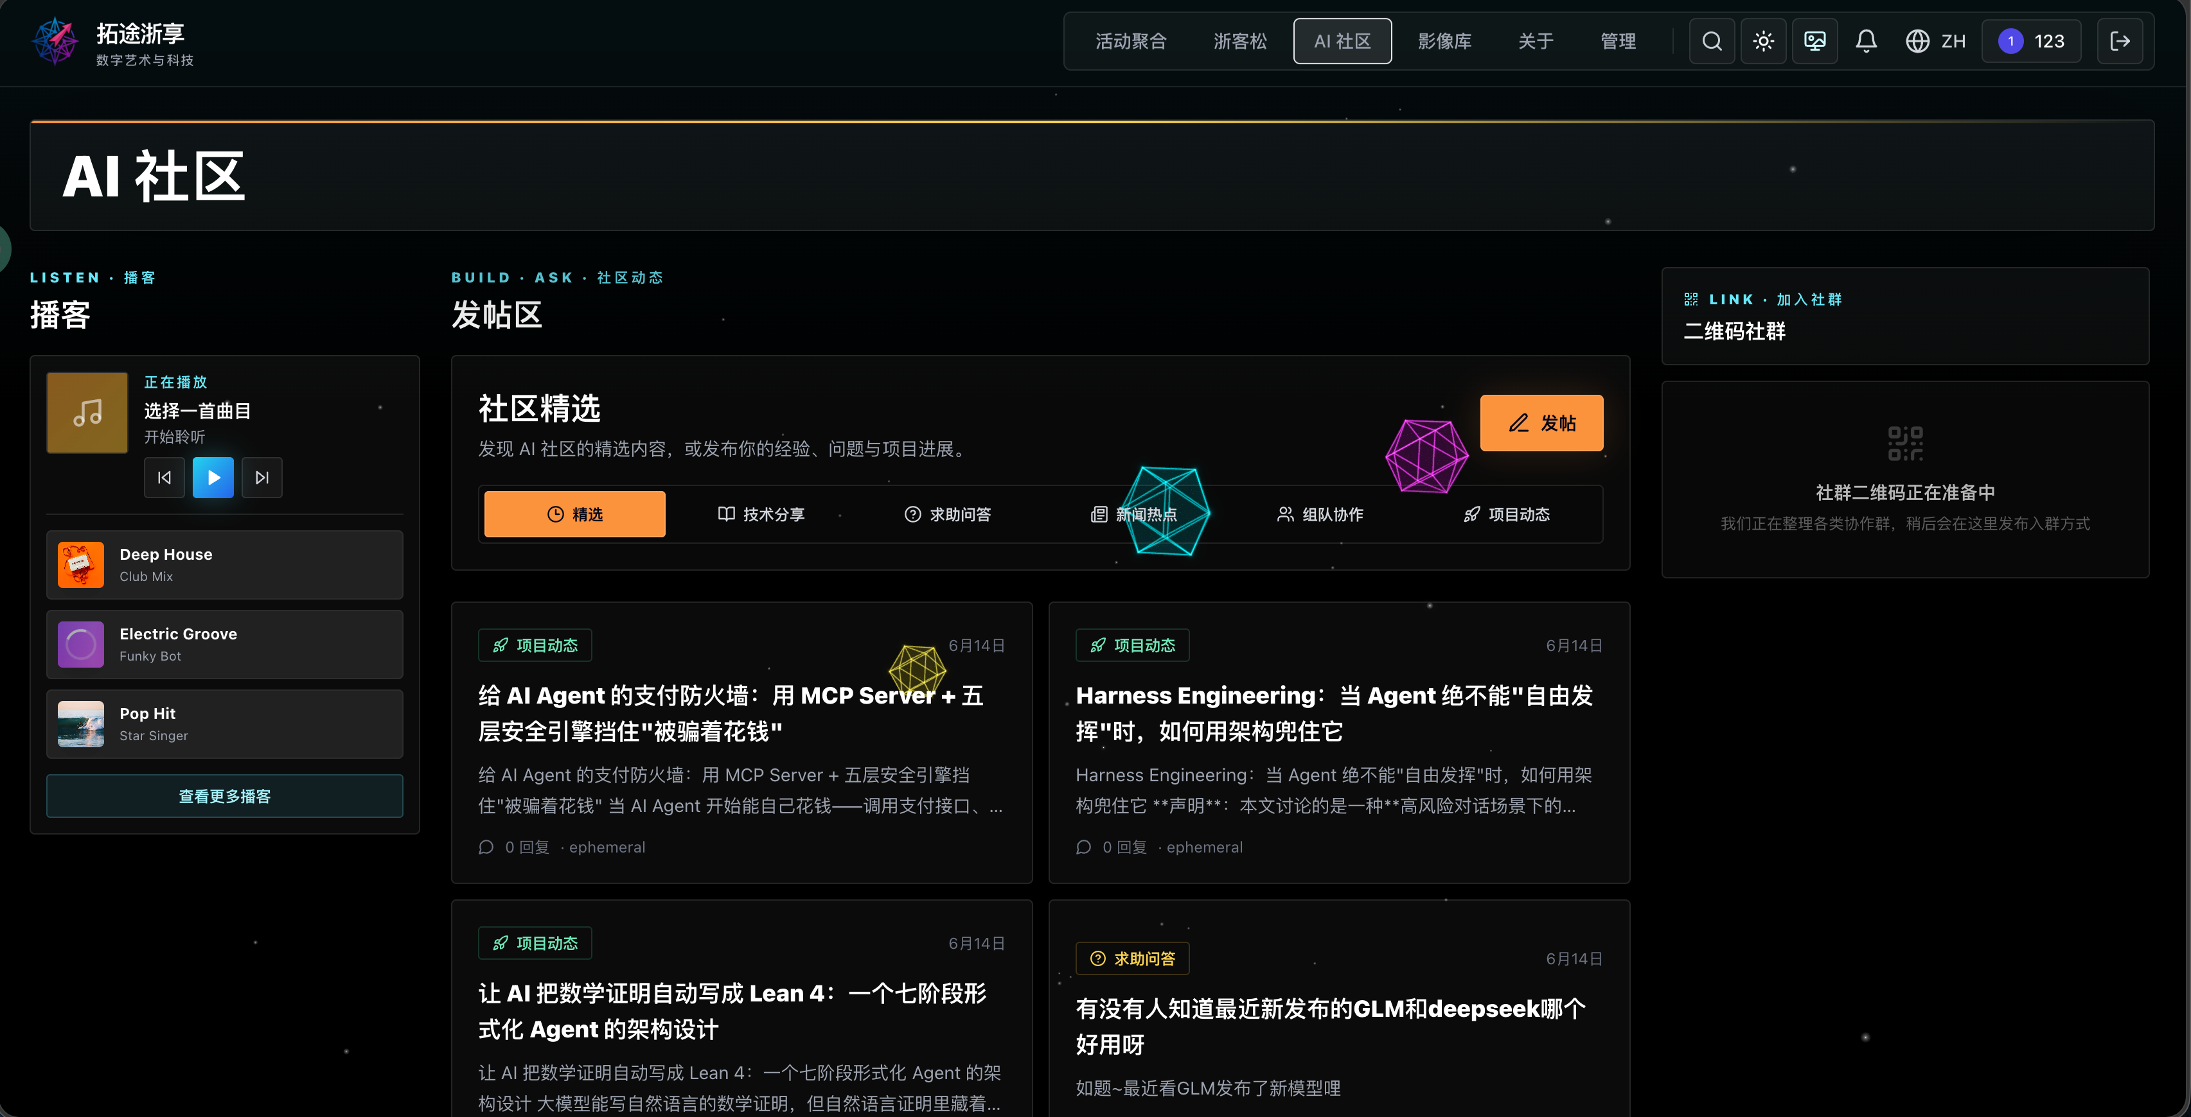
分层落地 AI 资源服务与科创支撑，覆盖全校各类学生群体：
① 学习教程：汇总 AI 前沿资讯、系统教程、实用工具资料，为新生、文科生提供标准化 AI 入门学习渠道。
② 开源项目平台：搭建校内开源项目共享平台，配套项目名片功能，支持学生展示成果、招募队员、技术交流。
③ 社群二维码：搭建垂直 AI 社群，学生可以快速选择加入技术大佬、社团开设的私域社群，获得进一步交流与学习的机会。
④ 产学结合培养体系：依托未来学习中心，由企业提出真实问题与场景，学生组成团队，在做中学，边学边做，优秀成果将获得学校与企业双方背书的技术鉴定，与实习、校招的绿色通道。

（三）浙客松：浙大首个AI黑客松品牌

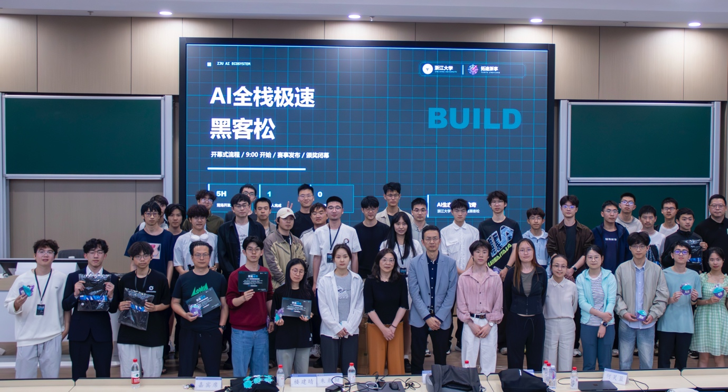

1、理念：以AI全栈技术为核心，解决真实场景问题，独立走通闭环。

2、学院交叉：每季度举办一场大型赛事，包括医学、量化、硬件、旅游等主题。

3、企业合作：与阿里云、每日互动、minimax、阶跃星辰、魔搭社区等企业深度合作，定期举办联谊赛。

4、比赛目的与意义：选拔AI时代能够利用AI工具跑通项目闭环，解决学科交叉问题的人才，提供企业实习、校招绿色通道，并获得企业重点培养与资源倾斜。

四、目前成果
- 2300 余名注册用户，日均浏览量 900 人次以上，累计收录700 余项校园活动
- AI 生态微信交流群达到500人满额，同步实现零基础 AI 普惠教学、高阶技术交流与科创项目组队。
- 依托平台流量与生态资源储备，成功孵化浙江大学首届 AI 科创赛事 —— 浙客松。
① 赛事规模：300 人报名，100 人正式参赛。
② 企业支持：获阿里云、Minimax、qoder、魔搭社区、阶跃星辰、Bonjour 等企业赋能。
③ 校内支持：由创新创业学院、未来学习中心、基础医学院联合支持。
④ 比赛成果：
1、5 月 11 日，项目成果于未来学习中心面向国家领导人公开展示。
2、Minimax、魔搭社区、阶跃星辰等著名ai企业授予优秀比赛作品行业鉴定证书，提供实习、校招绿色通道。

五、合作与支持
1、学校支持：创新创业学院、未来学习中心、人工智能学院、基础医学院
2、企业合作：每日互动、阿里云、Minimax、阶跃星辰、魔搭社区、Qoder、Bonjour
3、资本合作：五源资本
4、组织合作：强鹰俱乐部、XLAB、人工智能协会、AI创研会、嵌入式人工智能协会、KAB创业俱乐部

